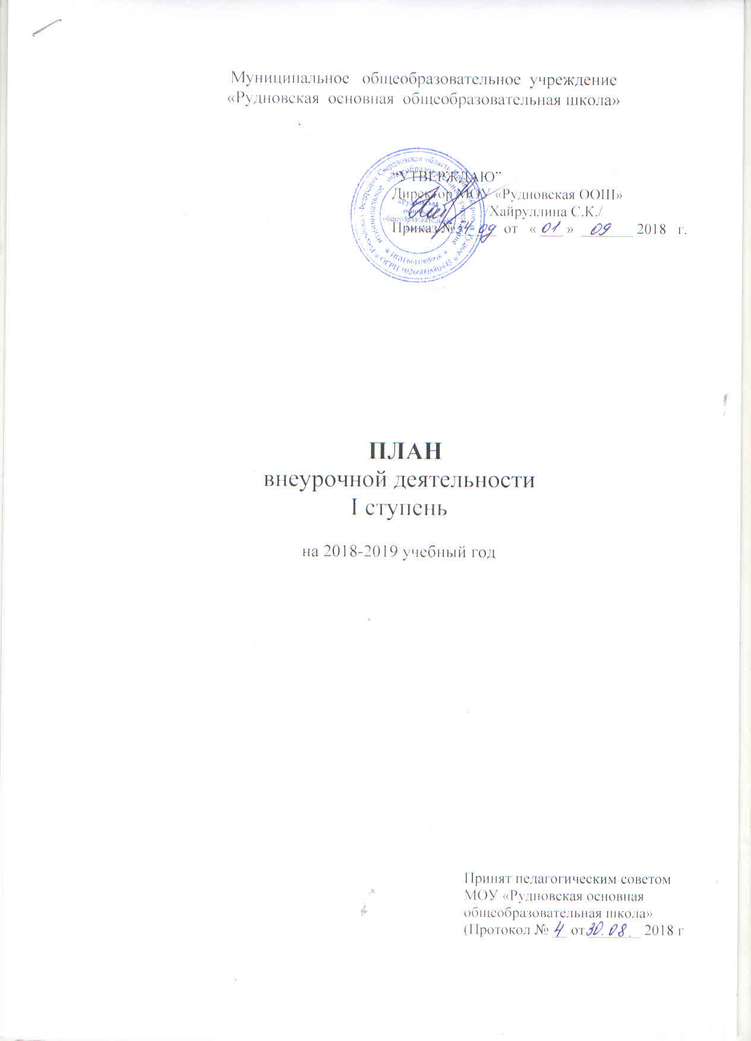

Пояснительная записка
Нормативным основанием для формирования плана внеурочной деятельности являются следующие нормативно-правовые документы:
- Федеральный закон от 29 декабря 2012 года № 273-ФЗ «Об образовании в Российской Федерации» (с изменениями и дополнениями);
- Приказ Министерства образования и науки Российской Федерации от 06.10.2009 №373 «Об утверждении и введении в действие федерального государственного образовательного стандарта начального общего образования» (с изменениями 26.11.2010 №124, от 22.09.2011 г. №2357, от 18.12.2012 №1060, от 29 декабря 2014 г. N 1643, от 18.05.2015 N 507, от 31.12.2015 N 1576);
- Санитарно-эпидемиологические правила и нормативы (СанПиН 2.4.2.2821-10) «Санитарно-эпидемиологические требования к условиям и организации обучения в общеобразовательных учреждениях» от 29.12.2010 № 189, зарегистрированные в Минюсте России 03.03.2011 (с изменениями №1 от 29.06.2011 N 85, №2 от 25.12.2013 N 72, №3 от 24.11.2015 N 81).
- Устав муниципального общеобразовательного учреждения «Рудновская основная общеобразовательная школа», утвержденный постановлением Главы Ирбитского муниципального образования от 10.04.2015 года № 285-ПА.
Внеурочная деятельность – это все виды деятельности школьника (кроме учебной), в которых возможно и целесообразно решение задач их воспитания и социализации; это форма творческого целенаправленного взаимодействия ученика, учителя и других субъектов воспитательно-образовательного процесса по созданию условий для освоения обучающимися социально-культурных ценностей общества.
Внеурочная деятельность тесно связана с основным образованием и является неотъемлемой частью системы обучения в начальной школе.
План внеурочной деятельности является организационным механизмом реализации основной образовательной программы начального общего образования.
План внеурочной деятельности обеспечивает учет индивидуальных особенностей и потребностей обучающихся через организацию внеурочной деятельности.
Внеурочная деятельность осуществляется во второй половине дня. Содержание внеурочной деятельности сформировано с учетом запросов обучающихся и их родителей (законных представителей), учитывает особенности, образовательные потребности и интересы обучающихся и организуется по направлениям развития личности:

Направления внеурочной деятельности: | Формы внеурочной деятельности, решающие проблему приобретения учащимися социальных знаний
Спортивно-оздоровительное | 1.Беседы о ЗОЖ, участие в оздоровительных процедурах  2.Школьные спортивные турниры и оздоровительные акции
Духовно-нравственное | 1.Этическая беседа  2.Занятия гражданско-патриотической направленности
Социальное | 1.Досугово-развлекательные акции школьников в окружающем школу социуме (благотворительные концерты, гастроли школьной самодеятельности и т.д.) 2.Художественные акции школьников в окружающем школу социуме  3.Социальная проба (инициативное участие ребёнка в социальном деле, акции, организованной взрослым)  4.КТД (коллективно-творческое дело)  5.Социально-образовательный проект  6.Занятия по конструированию, кружки технического творчества, домашних ремёсел  7.Трудовые десанты, сюжетно-ролевые продуктивные игры, детская производственная бригада под руководством взрослого  8.Спортивные и оздоровительные акции школьников в окружающем школу социуме  9. Игра с ролевым и деловым акцентом  10. Социально-моделирующая игра
Общеинтеллектуальное | 1.Познавательные беседы, предметные факультативы, олимпиады  2.Дидактический театр, общественный смотр знаний, интеллектуальный клуб «Что? Где? Когда?»  3. Детские исследовательские проекты, внешкольные акции познавательной направленности (конференции учащихся, интеллектуальные марафоны и т. п.),  4.Образовательная экскурсия, туристическая поездка, Туристский поход, краеведческий клуб  5 Викторины, познавательные игры, познавательные беседы.
Общекультурное | 1.Культпоходы в театры, музеи, концертные залы, галерею  2.Концерты, инсценировки, праздничные «огоньки» на уровне класса и школы 3.Занятия объединений художественного творчества  4.Художественные выставки, фестивали искусств, спектакли в классе, школе

План внеурочной деятельности МОУ «Рудновская ООШ» определяет состав и структуру направлений, формы организации, объём внеурочной деятельности для обучающихся при получении начального общего образования (до 1350 часов за четыре года обучения) с учётом интересов обучающихся и возможностей школы.
План внеурочной деятельности ежегодно принимается на педагогическом совете и утверждается директором школы.
План внеурочной деятельности
Направление внеурочной деятельности | Формы внеурочной деятельности | Кол-во часов
 |  | Класс |  |  | Всего
 |  | 1-2 | 3 | 4
Спортивно-оздоровительное | Курс «Здоровье-это здорово!» | 1 | 1 | 1 | 3
 | Курс «Мир безопасности» | 1 | 1 | 1 | 3
 | Классные часы и беседы о ЗОЖ.  День Здоровья  Осенний кросс  Школьный этап «Лыжни России» | 1 | 1 | 1 | 3
Духовно-нравственное | Курс «Мы патриоты Родины»» | 1 | 1 | 1 | 3
 | Экскурсии в пожарную часть  Кл.часы:  «Огонь ошибок не прощает»  «Движение пешеходов по улицам и дорогам» «Страх и паника при ЧС и их преодоление» Классные часы, посвященные ВОВ.  Кл.час «Законы, нормы и правила школьной жизни»  Кл час, посвященный детям, погибшим в Беслане  Кл.час « Берегите птиц»  День космонавтики.  Общешкольные мероприятия:  праздник осени  Новый год,  8 марта  День матери  23 февраля  День святого Валентина  Беседы:  «Учись учиться»  «Береги здоровье смолоду»  «Все мы разные, но все мы равные»  «С детства дружбой дорожи»  «Хочу и надо- трудный выбор»  «Профессии моих родителей  «Моя родословная»  «Я и мое имя»  «Название моего поселка»  «Моя любимая книга» | 1 | 1 | 1 | 3
Общеинтеллектуальное | Курс «Гимнастика для ума» | 0,5 | 0,5 | 0,5 | 1,5
 | Курс «Почемучки»  Викторина «Самый умный» Игра « Обо всем на свете»  Участие в олимпиадах  Экскурсии.  Решение ситуативных задач «Оскорбительное слово».  Экскурсия по селу.  Занятие-практикум «Как мы ведем себя на улице?»  Занятие-размышление «Осень жизни. Пожилые люди»  Игровое занятие «Как поделить печенье?»  Тренинг «Успешное общение» | 1 | 1 | 1 | 3
Общекультурное | Курс «Страницы русской культуры» | 1 | 1 | 1 | 3
 | Экологическая акция «Сделаем наш школьный двор чище!»,  Кл.час ко Дню учителя, изготовление подарков.  Театрализованное представление «Театр вежливых ребят»;  Творческое занятие «Я в различных жизненных ролях».  Конкурс «Пишите письма».  Тренинг «Раздели печаль и радость другого».  Беседа «Интернет и Этикет»  Конкурс рисунков «Мир, в котором я живу”  Оформление фотогазеты «Я и мой родное село | 1 | 1 | 1 | 3
Социальное | Курс «Путешествие по стране Этикета» | 0,5 | 0,5 | 0,5 | 1,5
 | «Добро – есть жизнь!»  Акция «Милосердие».  День пожилых людей. Концерт  Классный час "Символика России".  "Будем знакомы, будем друзьями" (день рождения класса)  Акции помощи ветеранам, пожилым людям, детям из приюта  Конкурсная программа "Твои права".  Конкурсы чтецов, сочинений, рисунков на темы: "Моя Россия", "Моя малая Родина, мой край и мой поселок", "Адрес детства "  Тематические классные часы, посвященные истории рода и семьи:  "Откуда начинается мой род",.  "Летопись моей семьи" | 1 | 1 | 1 | 3
Не более 10 часов в неделю |  | 10 | 10 | 10 | 30

